Ühissõidukipeatuste nimede määramise ja muutmise tööprotsess ja nõuded

Koostaja: Maa- ja Ruumiamet ja Transpordiamet
Versioon 5.02 18.02.2025

Sisukord

1. Üldine teave 1
2. Tööprotsess 5
2.1. Tööprotsess uute peatuste lisamisel KNR-i 6
2.2. Tööprotsess KNR-is olemasolevate peatuste muutmisel 8
3. Kohanimede nõuded, üldsoovitused ja näited 14
3.1. Kohanimede üldsoovitused 14
3.2. Kohanimede nõuded 15
3.3. Näited 18

Üldine teave

Tööprotsessi kirjeldus on mõeldud juhendmaterjalina kõigile ühissõidukipeatuste (peatuste) kohanimede ja asukohaandmete haldamisega tegelevatele inimestele.
Juhendi koostamisel on arvestatud omavalitsuste, Regionaal- ja Põllumajandusministeeriumi, Transpordiameti ja Maa- ja Ruumiameti senist koostööpraktikat. Kõik täiendusettepanekud on oodatud: ads.abi@maaruum.ee
Juhend ei keskendu peatuste asukoha määramise ja väljaehitamise ega sellega seotud kooskõlastuste ja dokumentatsiooni tööprotsessidele. Peatuste ehitamisega seotud nõuded ja juhised tööprotsesside kohta annab Transpordiamet.
Juhendi viimased sisulised muudatused on markeeritud kollasega.

Asutused, kus peatuste haldamisega tegeletakse, on järgmised:
- Kohalik omavalitsus (KOV) on kohanime määraja;
- Transpordiamet (TRAM) – riigitee äärde ehitatavate peatuste ehituslike küsimuste ja kooskõlastuste kontaktaadress on maantee@transpordiamet.ee, kust teie kiri suunatakse vastutavale osapoolele;
- Ühistranspordiregistri (ÜTRIS) volitatud töötleja kontaktiks on Regionaal- ja Põllumajandusministeerium (info@agri.ee). Kommertsliinide sõiduplaanide osas on kontaktisikuks Juli-Ann Siimpoeg;
- TRAM Teeregistri üksuse kontaktisik on üksuse juhataja Kelli Toime info@transpordiamet.ee;
- Regionaal- ja Põllumajandusministeerium tegeleb kohanimekorraldusega, kontaktisik on Margit Mitt (margit.mitt@agri.ee);
- Maa- ja Ruumiamet on kohanimeregistri (KNR-i) vastutav töötleja (teeb kandeid kohanimeregistrisse). Küsimused ja ettepanekud on oodatud aadressile: ads.abi@maaruum.ee
  - Maa- ja Ruumiameti aadressiandmete ja kohanimede osakonna piirkondlike haldajate kontaktid on kättesaadavad SIIT
  - Õigusaktid KOV-idelt palume esitada: kohanimeregister@maaruum.ee
- ÜTRIS-e sisestajad on ühistranspordikeskused (ÜTK) ja osad KOV-id, kes teevad andmemuudatusi ÜTRIS-esse:

Asutuse nimi | Maakond | Vastutav isik | Telefon | E-post
Põhja-Eesti ÜTK | Harjumaa | Mikk Räli  Kadri Krooni | 6 406 789  6 406 783 | mikk@iil.ee  kadri@iil.ee
Hiiumaa vallavalitsus | Hiiumaa | Piret Sedrik | 5 055 593 | piret.sedrik@hiiumaa.ee
Ida-Viru ÜTK | Ida-Virumaa | Monika Helmerand | 5 162 479 | monika.helmerand@ivytk.ee
Ida-Viru ÜTK | Ida-Virumaa | Heiki Luts | 5 030 201 | heiki.luts@ivytk.ee
Jõgevamaa ÜTK | Jõgevamaa | Ege-Grete Engbusk-Must | 58 855 851 | ege-grete@uhistransport.ee
Järvamaa ÜTK | Järvamaa | Merli Jürisoo | 53 413 226 | liinikorraldus@jytk.ee
Kohtla-Järve Linnavalitsus | Kohtla-Järve linn | Vitalia Bassarada | 53 400 333 | vitalia.bassarada@kjlv.ee
Põhja-Eesti ÜTK | Läänemaa | Riina Tamm | 56 110 320 | riina.tamm@ytkpohja.ee
Põhja-Eesti ÜTK | Lääne-Virumaa | Katrin Hanko | 56 110 270 | katrin.hanko@ytkpohja.ee
Narva Linnavalitsus | Narva linn | Anastassija Potapova | 3 599 196;  56 650 664 | anastassija.potapova@narva.ee
Kagu ÜTK | Põlvamaa | Sander Saar | 58 558 702 | sander.saar@ytk.ee
Pärnumaa ÜTK | Pärnu linn | Toomas Talts | 5 247 902 | toomas@pytk.ee
Pärnumaa ÜTK | Pärnumaa | Avo Rahu | 5 134 627 | avo@pytk.ee
Põhja-Eesti ÜTK | Raplamaa | Riina Tamm | 56 110 320 | riina.tamm@ytkpohja.ee
Saaremaa vallavalitsus | Saaremaa | Merike Sõrm | 4 525 109 | merike.sorm@saaremaavald.ee
Tallinna Transpordiamet | Tallinn | Sofia Rougijainen | 6 404 625 | sofia.rougijainen@tallinnlv.ee
Tartu Linnavalitsus | Tartu linn | Madis Oona | 7 361 129;  56 624 824 | madis.oona@raad.tartu.ee
Tartumaa ÜTK | Tartumaa | Anne Vodi | 7 305 253 | anne.vodi@tartumaa.ee
Valgamaa ÜTK | Valgamaa | Liia Rätsep | 7 666 125 | liia.ratsep@valgamaa.ee
Viljandimaa ÜTK | Viljandimaa | Anne Kaljapulk | 53 499 088 | anne.kaljapulk@viljandimaa.ee
Kagu ÜTK | Võrumaa | Liisa Kunnus | 53 005 501 | liisa.kunnus@ytk.ee

Peatuste kohanime määramise ja muutmisega seotud tööprotsess jaguneb kaheks:
- Uute peatuste lisamine KNR-i;
- Olemasolevate peatuste muutmine, sh olemasolevasse kohanimeobjekti rühma peatuse lisamine.

- Nii uutele kui ka olemasolevatele peatustele määrab kohanimed KOV, sh muudab KOV oma õigusaktiga kohanimesid, nimeobjektide asukohta või muudab kohanimed kehtetuks. Kohanime määramise/muutmise õigusaktis peab olema ära toodud kohanimi, nimeobjekti liik ning ruumikuju (sh asukoha andmed).
  - Peatuse ruumikuju (asukoht) tuleb esitada skeemil (kaardil) ja koordinaatidena. Skeemi esitamise nõuet ei ole kui tegu on juba aastaid kasutatavate peatuste n.ö. tagant järgi lausalise kehtestamisega kogu KOV-i ulatuses. Peatuse asukoha koordinaate saab looduses mõõteseadmega mõõta ning määrata ja kontrollida kaardilt. Vt punkt 2.2.4.1.
  - Lisaks peab õigusaktis olema ÜTRIS-e seoskood ehk STOP_CODE (edaspidi peatuse kood). Selle alusel seotakse peatuse ruumikuju KNR-is ÜTRIS-ega, st kui ÜTRIS-es peatuse asukohta või olekut muudetakse, tehakse (automaatselt) vastav muudatus ka KNR-is.
  - Enne õigusakti kehtestamist tuleb kooskõlastada peatuste asukohaandmed ÜTRIS-e sisestajaga.
  - Kooskõlastamise käigus peab kõigile uutele peatustele broneerima ÜTRIS-es peatuse koodi.
  - Õigusaktis soovitame sätestada, et peatuse asukoht võib hiljem muutuda kas väljaehitamise käigus või liikluskorralduse muudatusega antud piirkonnas (kuni 100 m unikaalaadressi nõudega alal ja kuni 500 m unikaalaadressi nõudega alast väljaspool, vt punkt 2.2.4.4.).
Sel juhul saab väiksemad asukohamuudatused ÜTRIS-es registreerida ilma, et kohanime õigusakti peaks muutma. Suuremate muudatuste korral tuleb kehtestada muudatus õigusaktiga. (Unikaalaadressi nõudega ala ehk UN-ala on defineeritud ruumiandmete seaduses. UN-alasid näeb ADS-i avalikus rakenduses. Võimalik on igaühel lisada kihina ka Teeregistri rakendusse.)
  - Kui peatuse asukohta muudetakse olulisel määral, siis peab KOV kehtestama uue õigusakti. Vt ka p 2.2.4.4. Väiksemate asukohamuudatuste korral ei pea uut õigusakti kehtestama, vaid piisab kirjalikust asukohamuudatuse kooskõlastamisest TRAM-i ja ÜTRIS-e sisestajaga, lisades lihtkirjalikult viite varasemale õigusaktile ning asukohakaardi ja koordinaadid.
  - Õigusaktis peab olema ära toodud iga peatuse täpne nimeobjekti liik (kas tegemist on bussi-, rongi- vm peatusega).
- Kohanimede valikul tuleb arvestada Kohanimeseaduse ja Kohanime vormistamise ja kasutamise korra regulatsiooni (vt lisaks juhendi peatükis 3 toodud soovitusi ja näiteid).
- Peatusi käsitletakse KNR-is rühmadena ehk üldjuhul on peatused paaris, st üks ühel ja teine teisel pool teed sama kohanimega. Harva on ka üksikuid peatusi, kuid neile on võimalik paarilise lisamine.
Peatuse kohanimi registreeritakse KNR-is ühekordselt rühmanimena ning kõik samanimelised peatused kuuluvad sellesse kohanime rühma (st üks kohanimi on seotud mitme nimeobjektiga). Samanimelised peatused registreeritakse KNR-is eraldi rühmadena, kui peatused ei moodusta ühte gruppi (nt asuvad KOV-i erinevates otstes).
Kui samasse rühma lisandub peatus, siis seda loetakse uue peatuse lisandumiseks ja vajalik on KOV-i õigusakt.
Peatuste rühma kuuluvate peatuste puhul on soovitav jälgida, et peatused asuvad looduses lähestikku ja nad kuuluvad ka tajutavalt kokku (nt on silmside). Kui silmsidet (enam) ei ole, siis on soovitav määrata eristuv nimi.
Nt Varbuse (küla) peatuste rühmas on 2 peatust (kohanimeobjekti) ja Estonia peatuste rühmas on 14 peatust (igal ÜTRIS-e peatusel on oma peatuse kood):
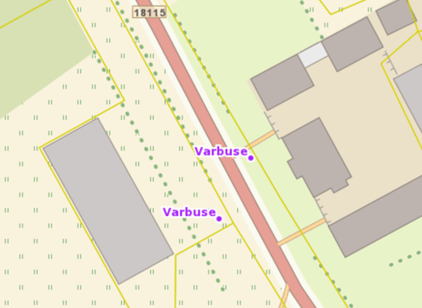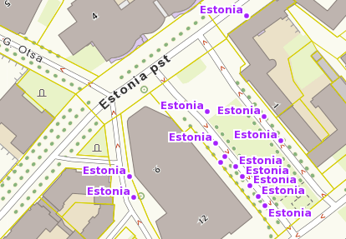
- NB! Kui on vaja käesolevas juhendis kirjeldatud protsessist erandkorras kõrvale kalduda, siis on seda võimalik teha ÜTRIS-e sisestaja, Maa- ja Ruumiameti ja KOV-i kirjalikul kokkuleppel.

Lisamaterjalid:
  - Aadressiandmete ja kohanimede käsiraamat sisaldab hulgaliselt soovitusi ja näiteid kohanimede ja koha-aadresside kohta.
  - Regionaal- ja Põllumajandusministeeriumi kodulehel kohanimede ning ÜTRIS-e kohta.
  - Maa- ja Ruumiameti geoportaalis kohanimede teema.
  - Transpordiameti kodulehel ühistranspordi peatuste teema, sh juhend: Bussipeatuste valik, paigutus ja kujundamine.

Tööprotsess

Vajadused peatuse tekitamiseks või muutmiseks laekuvad mitmetelt osapooltelt. Enamasti avaldavad peatuse loomise soovi kohalikud elanikud, kes esitavad oma soovi kohalikule omavalitsusele (KOV).

Peatuste asukohtade määramisel/muutmisel KOV-i poolt on vaja peatuse asukoht enne kehtestamist ja väljaehitamist kooskõlastada riigiteede ääres olevate peatuste puhul TRAM-iga ning KOV-i teede ääres olevate puhul juhinduda kliimaministri 17.11.2023 määruses „Tee projekteerimise normid“ olevast ja ÜTRIS-e sisestaja sisendist. See on oluline, et oleks tagatud liiklusohutus.

Riigitee äärde uue peatuse rajamise nõuete saamiseks (EhS §99 lg 3) on vaja KOV-il lisaks kohanime õigusakti kooskõlastamisele saata tehniliste tingimuste saamiseks taotlus maantee@transpordiamet.ee soovitud peatuse(te) asukoha(de) kirjeldusega. Taotluses tuleb välja tuua:
- eeldatav kasutajate arv
- soovitud asukohaskeem (kaart)
- peatuse tüübi info: peatus sõidurajal / avatud tasku.
- mida soovitakse paigaldada: ainult märk ja ooteala või ka valgustus, pink, ootekoda jms
- koordinaadid
- riigitee number ja kilometraaž (kaugus tee algusest Teeregistri alusel).
Nõusoleku andmisel hinnatakse taotluses välja toodud asjaolusid ning liiklussagedust ning muid liiklusohutust mõjutavaid tingimusi.
Antud juhendis kirjeldatud protsessis on peamine osapool KOV, kes määrab oma territooriumil olevate peatuste nimed ja asukohad õigusaktiga, ehitab need välja ja teavitab peale ehitust või asukohamuutust seotud osapooli.
Enamasti on omavalitsusel kohustus peatus looduses välja ehitada (sh tähistada liiklusmärgiga 541a vt Majandus-ja Kommunikatsiooniministri 22.02.2011 määrus 12 „Liiklusmärkide ja teemärgiste tähendused ning nõuded fooridele“ ja selle lisa 6). Teised asutused osalevad protsessis vastavalt omavalitsuse poolt antud sisendile.

Riigiteedel võib peatusi rajada nii KOV kui TRAM, kuid kohanime määraja on ikka KOV.

Uue peatuse või peatuse muudatuse vajaduse sisend võib tulla ka TRAM-ilt (nt riigiteede ehitamisel/remondil) või ÜTRIS-e vastutavalt töötlejalt (MKM). Näiteks võidakse tuvastada ÜTRIS-es peatus, mida looduses ei ole, või vastupidi. TRAM või ÜTRIS-e sisestaja teavitab peatuse lisamise vajadusest KOV-i, kes lähtub järgnevalt käesolevast juhendist. Vastava teavituskirja koopia tuleb edastada ka Maa- ja Ruumiametile (ads.abi@maaruum.ee).

NB! Kohanimed tuleb määrata ainult nendele peatustele, millel varasem õigusakt puudub ja mida soovitakse kasutada. Seega nad on kas:
- kavas välja ehitada
- juba varem välja ehitatud
Nõuetekohaselt väljaehitamata bussipeatusi ei lisata maakonnaliinide sõiduplaanidesse.

Oluline on, et peatusele määratud nimi jõuab hiljemalt 60 päeva jooksul ka looduses paigaldatud liiklusmärgile. Üldjuhul korraldab märgi paigaldamise koos sildiga kohalik omavalitsus.

Kui ÜTRIS-esse kantud tinglik (perspektiivne) peatus ei ole looduses välja ehitatud ja seda ka ei planeerita välja ehitada, siis kaalub TRAM nende peatuste ÜTRIS-es kehtetuks muutmist (st liinidel kasutuse piiramine).
Kuni sellised peatused on ÜTRIS-es kehtivana, siis sobivate kohanimede olemasolul registreeritakse need peatused KNR-is mitteametlikuna, kuna inimesed neid peatusenimesid kasutavad. Sellistele mitteametlikuna registreeritud tinglikele peatustele lisatakse KNR-is lisainfona märge „Tinglik peatus“.
Tingliku peatuse kasutamine ÜTRIS-es võib olla ainult lühiajaline, nt teetööde ajaks. Sellisele peatusele tuleb ÜTRIS-es lisada sõna „(ajutine)“. Teetööde ajaks ümber tõstetud peatuse asukoha muutmisel ei ole vaja KOV-i poolset uut õigusakti. Peale teetööde lõppu ja endisesse asukohta taastumist tuleb peatus ÜTRIS-es tagasi liigutada endisesse asukohta ja sõna „(ajutine)“ peatuse nimest eemaldada. Kui peatuse asukoht teetööde käigus muutub püsivalt, siis rakendub punkt 2.2.
Uue peatuse rajamisel, olemasoleva peatuse nime või asukoha muutmisel või kustutamisel teavitab KOV peale tööde valmimist / toimunud muudatust ÜTRIS-e andmete sisestajat ja TRAM-i Teeregistri üksust.
Kui ehitajaks on TRAM, peab TRAM-i ehituse eest vastutav projektijuht teavitama KOV-i, ÜTRIS-e andmete sisestajat ja TRAM-i Teeregistri üksust.

Tööprotsess uute peatuste lisamisel KNR-i
Uue peatusena käsitletakse antud juhendi kontekstis järgmisi peatusi:
- Täiesti uued looduses rajatud või rajamisel peatused, mida ei ole veel registreeritud ÜTRIS-es ega KNR-is.
- Kasutuses olevad peatused, millele ei ole kohanime määratud, kuid mis on juba registreeritud ÜTRIS-es. Ametliku kohanime määramise õigusakti ei ole KNR-i esitatud.
- Looduses varem rajatud (olemasolevad peatused), mida veel ei ole registreeritud ÜTRIS-es ega KNR-is. Tegu võib olla peatusega, millega ei ole olnud seotud ühtegi ÜTRIS-e ühistranspordi liini. Kui peatust soovitakse seostada liiniga, tuleb talle määrata ka kohanimi ja registreerida KNR-is.
Olemasolevasse kohanimeobjektide rühma lisanduvaid peatusi käsitletakse punktis 2.2.

Uue peatuse lisamise tööprotsess on järgmine:
    - KOV valmistab ette (Exceli) tabeli peatustega, kuhu lisab määratavad kohanimed koos nimeobjekti liigi ja selle asukoha andmetega.

      - Kui tegemist on kohanime määramisega ÜTRIS-es juba registreeritud peatusele, millel puudub õigusakt, siis võtab KOV aluseks ÜTRIS-e sisestaja poolt koostatud algse tabeli, milles on järgmised andmed:
- peatuse nimi
- peatuse kood
- peatuse asukoht (asustusüksus, omavalitsus, maakond)
- peatuse asukoha koordinaadid
- Peatuse liik (eristada on vaja kolme liiki: reisisadam, rongipeatus ja bussi-, trammi-, trolli- ja taksopeatus)

      - KOV saab üle kontrollida, millised peatuste nimed soovib kehtestada, millised muuta, ning vajadusel täpsustada asukoha koordinaadid. Asukoha andmete kontrollimisel saab kasutada ÜTRIS-e sisestaja abi.

      - Kui tegemist on peatusega, mida ei ole veel ÜTRIS-es, siis KOV teatab peatuse planeeritava nime ja asukoha (koordinaadid) ÜTRIS-e sisestajale või TRAM-ile ja küsib õigusakti tegemiseks peatuse koodi. ÜTRIS-e sisestaja lisab peatuse ÜTRIS-esse, lisab nimetuse väljale märke perspektiivne. Kui uue peatuse nimi on teada, siis lisatakse peatuse nime taha sulgudesse märge perspektiivne.
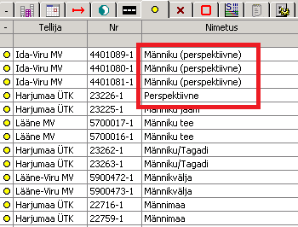

    - KOV peab tagama, et ühel liinil ei esineks samanimelisi peatusi. Soovitav on jälgida kogu piirkonda tervikuna, et näiteks maakonna keskusest väljuvatel liinidel ei oleks samanimelisi peatusi. Tehakse koostöös ÜTK-dega.
    - Riigitee äärde rajatavate peatuste ehitamise või muutmise asukoha sobivust liiklusohutuse seisukohast kontrollib TRAM.
    - KOV edastab koostatud tabeli Maa- ja Ruumiametile (ads.abi@maaruum.ee), TRAM-ile ja ÜTRIS-e sisestajale kooskõlastamiseks.
    - Maa- ja Ruumiamet annab KOV-ile tagasisidet kohanimede sobivuse kohta.
      - Kui kohanimed on sobilikud, saadab Maa- ja Ruumiamet e-kirjaga kinnituse KOV-ile.
      - Kui kohanimede osas esineb probleeme, siis edastab Maa- ja Ruumiamet KOV-ile parandusettepanekud. Nõuded on toodud peatükis 3.2.
  - KOV muudab nimed või muud andmed tabelis vastavalt Maa- ja Ruumiameti soovitustele, või lisab põhjenduse mittemuutmise kohta ja saadab uuesti Maa- ja Ruumiametile kontrolli.
    - Peale Maa- ja Ruumiameti kooskõlastuse saamist kehtestab KOV kohanimede määramise õigusakti.

NB! Nimed tuleb määrata ainult nendele peatustele, mida on kavas välja ehitada või mis on juba varem välja ehitatud!

    - KOV esitab õigusakti ühe e-kirjaga kohanimeregistrile (kohanimeregister@maaruum.ee), ÜTRIS-e sisestajale (ja vajadusel TRAM-ile).
    - Maa- ja Ruumiamet kontrollib õigusaktis olevaid andmeid.
      - Kui nimed ja teised andmed vastavad kohanime nõuetele ja on arusaadavad, registreerib peatused KNR-is. ÜTRIS-e peatuse ja KNR-i peatuse vahel tehakse seos peatuse koodi alusel.
      - Kui õigusaktis kehtestatu ei vasta kohanime nõuetele või esineb puudusi (nt ei ole skeemi). Lükkab õigusakti Kohanimeseaduse §18 lg 4 alusel KOV-ile tagasi täiendamiseks.
    - ÜTRIS-e sisestaja kontrollib kas KOV-i õigusakti alusel on tehtud kanne KNR-i: https://aks.maaruum.ee/aks/search/placename
      - Kui kanne KNR-is on tehtud, tehakse vastavad kanded ka ÜTRIS-esse.
      - Kui kannet KNR-is ei ole, siis järelikult KOV-i õigusaktis esineb puudusi ja ÜTRIS-e sisestaja ei tee kannet (vajadusel saab asjaolud täpsustada ADS-i piirkondlikult haldajalt või ads.abi@maaruum.ee).
    - Vajadusel asendab ÜTRIS-e sisestaja varem sisestatud uue peatuse esialgse nime õigusaktiga kinnitatud nimega. Õigusakti nime, kuupäeva ja numbri saab sisestada lahtrisse „Märkus“.
    - KOV – või tee rekonstrueerimisel TRAM – ehitab peatuse looduses välja (sh vajadusel vahetab nime liiklusmärgil ja/või ootepaviljonil vmt). Oluline liiniga sidumise eeldus on, et peatus on nõuetekohaselt välja ehitatud ja tähistatud, sh sildil peab olema KOV-i poolt määratud kohanimi.
ÜTRIS-e sisestaja lisab peatuse lõigule ja liinidele ning eemaldab märke perspektiivne, kui vastavalt kas KOV või TRAM on peatuse looduses välja ehitanud (sh nõuetekohaselt tähistanud) ja sellest ÜTRIS-e sisestajat teavitanud.

Tööprotsess KNR-is olemasolevate peatuste muutmisel
Olemasoleva peatusena käsitletakse antud juhendi kontekstis peatusi:
- Mis on registreeritud nii ÜTRIS-es kui ka KNR-is (neil on ÜTRIS-e peatuse kood);
- Mida ÜTRIS-es ei ole, kuid mille kohanimi (rühmanimi) on juba ÜTRIS-es ja KNR-is registreeritud mõnel sama rühma peatusel. St sama kohanimega rühma lisandub uus peatus.

    - Samanimelise peatuse lisandumine olemasolevasse peatuste rühma
KOV on varem määranud peatus(t)ele kohanime ja nüüd on vaja lisada sama kohanimega peatus selle kohanime rühma. Selle käigus varem registreeritud peatuse kood koos kohanimega ei muutu, aga lisandub juurde uus peatuse kood samasuguse kohanimega olemasoleva peatuse lähedusse ehk sisuliselt on tegemist n-ö olemasoleva peatuse või peatuste rühma liikmega.
KOV peab sel juhul õigusaktiga määrama uuele peatusele nime ehk järgima samasugust protsessi nagu on punktis 2.1. Õigusakt on vajalik, kuigi uut nime ei teki, tekib uus nimeobjekt (peatus). Maa- ja Ruumiamet teeb kande KNR-is ning registreerib uue peatuse (peatuse koodiga) olemasolevasse kohanimerühma.
Nt enne oli ristmikul 2 peatust, neile lisandub kolmas:
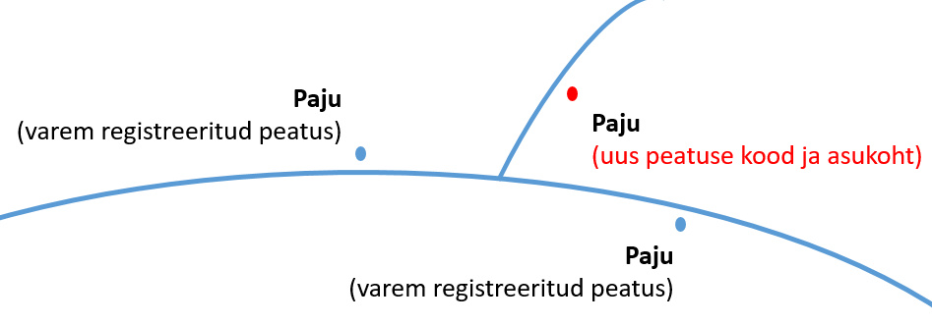

    - Peatuse kohanime muutmine
Peatuse kohanime muutmisel tuleb järgida sarnast protsessi nagu uute kohanimede määramisel.
      - KOV teeb (Exceli) tabeli peatustega, kuhu lisab uued kohanimed koos olemasoleva kohanime, nimeobjekti liigi, asukoha koordinaatide ja peatuse koodidega.
      - KOV edastab tabeli ÜTRIS-e sisestajale, kes kontrollib peatuse nime sobivust ühistranspordiliikluse seisukohast (nt et nimi oleks liinil unikaalne). Nimede kontroll toimub koostöös ÜTK-ga.
      - KOV teeb vajadusel ÜTRIS-e sisestaja sisendi alusel parandused/täiendused ja edastab tabeli Maa- ja Ruumiameti aadressiandmete ja kohanimede osakonnale (ads.abi@maaruum.ee) kontrollimiseks.
      - Maa- ja Ruumiamet annab KOV-ile tagasisidet kohanimede sobivuse kohta.
- Kui kohanimed on sobilikud, saadab Maa- ja Ruumiamet kinnituse KOV-ile.
- Kui kohanimede osas esineb probleeme, siis KOV parandab nimed ja saadab uuesti kontrolli.
      - KOV vormistab kohanimede määramise õigusakti ja esitab selle kohanimeregistrile ja ÜTRIS-e sisestajale ning TRAM-ile (kui TRAM on vastutav siltide vahetuse eest – nt rekonstrueerimise objekt).
      - Maa- ja Ruumiamet muudab peatuste kohanimed KNR-is.
      - ÜTRIS-e sisestaja muudab peatuste kohanimed ÜTRIS-es. Kuni liiklusmärgil on vana nimi, võib kasutada ÜTRIS-es vana nime ja sisestada uus nimi märkuse väljale (public info). Märkus kirjutatakse kujul „Muutmisel: Maasika“:
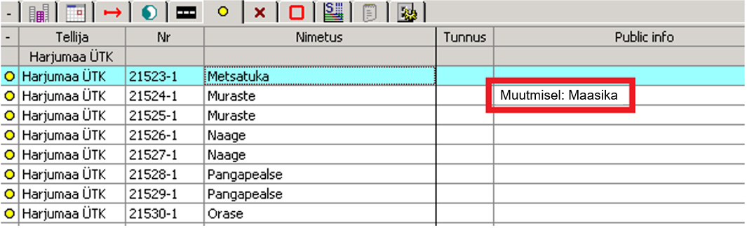
NB! Kui peatuse nimi muutub, siis siltide vahetus (tee ääres) ja ÜTRIS-es tehtav registrikanne peaks toimuma võimalikult ühel ajal. KOV-i poolt välja antud õigusaktis võib kasutusel olevate peatuste nimede muutmisel fikseerida muutumise kuupäeva selliselt, et etteantud kuupäevaks on võimalik nimesildid ära vahetada.
KOV või TRAM (olenevalt sellest, kumb vastutab väljaehitamise eest) peab tagama siltide muutmise esimesel võimalusel pärast õigusakti vastuvõtmist. Selguse huvides on võimalik rakendussättega reguleerida nimede kehtima hakkamise aega. Soovitame määrata nimede kehtima hakkamise aeg, arvestades sellega, mis ajaks saab silt paigaldatud. Eelkõige peab KOV jälgima, et kui kohanime muudetakse, siis liiklusmärkide-siltide muutmise osas on kokku lepitud TRAM-i maakondlike liikluskorraldajatega ning ÜTRIS-esse sisestamisel ÜTRIS-e sisestajaga.

    - Peatuse kustutamine
- Kui mõni olemasolev peatus (peatuse kood) on vaja muuta kehtetuks, sest looduses tähistus likvideeritakse ning tõenäoliselt seda peatust enam kasutusele ei võeta, siis on vaja peatus kustutada ÜTRIS-es ja muuta kehtetuks KNR-is.
  - Kui KOV on ametliku nime määranud, siis see peatuse nimi tuleb KOV-il õigusaktiga kehtetuks muuta. Kuni KOV ei ole peatuse nime oma õigusaktiga kehtetuks muutnud, jääb kohanimi KNR-is kehtima ja kohanimele lisatakse KNR-i märkus, et looduses objekti ei ole ja ükski liin ei läbi seda peatust (ÜTRIS-e seos jääb esialgu KNR-is alles, kuni peatust ei ole ÜTRIS-est kustutatud).
  - Kui KOV ei ole ametlikku nime määranud, st KNR-i ja ÜTRIS-esse on kantud peatus alusdokumendita, siis KOV edastab lihtkirjaliku taotluse nii ÜTRIS-e pidajale kui ka KNR-ile, mille alusel kustutab ÜTRIS-e pidaja peatuse. Pärast ÜTRIS-est kustutamist muudetakse ka KNR-is peatus kehtetuks.
- Kui peatust ÜTRIS-es (enam) ei ole, kuid post vm maamärk peatuse asukohaga seoses on looduses alles ja võib olla ka n-ö kasutuses (näiteks ÜTRIS-es ei ole kõiki kooli- ega kohalikke liine ja koolibussid peatuvad selles kohas või kavatsetakse kunagi tulevikus kasutusele võtta vms), siis peatust KNR-ist ei kustutata. ÜTRIS seos peatuselt eemaldatakse ja KNR-i lisatakse märkus, et peatus ÜTRIS-est kustutatud, kuid looduses on objekt alles.
- Kui peatus koos peatuse koodiga ÜTRIS-es kustutatakse ning lisatakse uue peatuse koodiga ja uue kohanimega peatused tühistatud peatuse asemele või kõik samanimelised peatused kustutatakse ja nende asemele uusi ei lisata, tuleb peatuste tühistamise ja vajadusel uute lisamine KOV-il kehtestada õigusaktiga. See õigusakt tuleb esitada ka kohanimeregistrile ja ÜTRIS-e pidajale. Vt täpsemalt punktis 2.1.
- Kui peatus koos peatuse koodiga ÜTRIS-es kustutatakse ja uut samanimelist peatust ei lisata, kuid selles rühmas jääb alles vähemalt üks samanimeline peatus, siis Maa- ja Ruumiamet eemaldab KNR-is selle kustutatud peatuse rühmast (ehk tühistab), võttes aluseks ÜTRIS-e kande (sel juhul KOV ei pea eraldi Maa- ja Ruumiametit teavitama).
- NB! Kui peatuse asukohta muudetakse (näiteks tee-ehituse käigus), kuid nimi jääb samaks, siis peavad ÜTRIS-es peatuste koodid ka jääma samaks, st olemasolevaid ei kustutata ega lisata uusi. Vt p 2.2.4, kuidas toimida peatuse asukoha muutmisel.

    - Peatuse asukoha muutmine
Kui soovitakse muuta peatuse asukohta ÜTRIS-es (näiteks on peatuse asukoht looduses muutunud või on mõõdistamise teel asukohta täpsustatud, peatuste kood jäetakse samaks), siis selleks võrdleb ÜTRIS-e andmete sisestaja esmalt peatuse olemasolevaid koordinaate uute koordinaatidega ning seejärel annab teada muudatuse tegemise vajadusest KOV-ile. Kui KOV on andnud kirjaliku nõusoleku peatuse asukoha muutmiseks (või ei ole vastanud 5 tööpäeva jooksul vastuväitega), siis sisestatakse muudatused ÜTRIS-esse. Vastuväidete korral alustatakse protsessiga uuesti ning arvestatakse osapoolte seisukohtadega.
Kui peatus soovitakse viia teise asukohta – st kus enne ei olnud peatust välja ehitatud, siis peab sellest teavitama lisaks KOV-ile ka kirjalikult TRAM-i ühistranspordi osakonda ja Taristu kooskõlastuste üksust. Sel juhul on tegemist ehitustegevusega.
      - Kui viimaste mõõtmiste alusel tuvastatakse, et peatuse asukoha nii X kui ka Y koordinaadi muudatus on väiksem kui 5 m, siis saab andmed ÜTRIS-es täpsustada. Täpsustuse tegija peab teavitama teisi osapooli (KOV, ÜTRIS-e sisestaja ja TRAM).
NB! Kui väike asukohamuudatus on tingitud eelkõige mõõtmistäpsusest ja peatuse asukoht ei ole tegelikult muutunud, siis ÜTRIS-es andmeid ei täpsustata.
ÜTRIS-es on vaja andmeid täpsustada ainult juhul, kui muudatus on sisuline. Näiteks kui varasem peatuse asukoht ÜTRIS-es asub:
- sõidurajal
- liiga kaugel teest
- bussi piletimüügi süsteem ei leia peatust
- vmt
Peatuse asukoha saab määrata KNR-i avalikul kaardil: https://xgis.maaamet.ee/xgis2/page/app/knravalik
- Tuleb otsida peatus kaardil ÜTRIS-e peatuse koodi (objekti koodi) alusel:
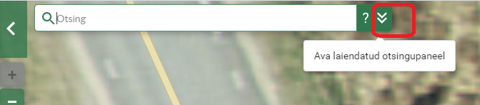

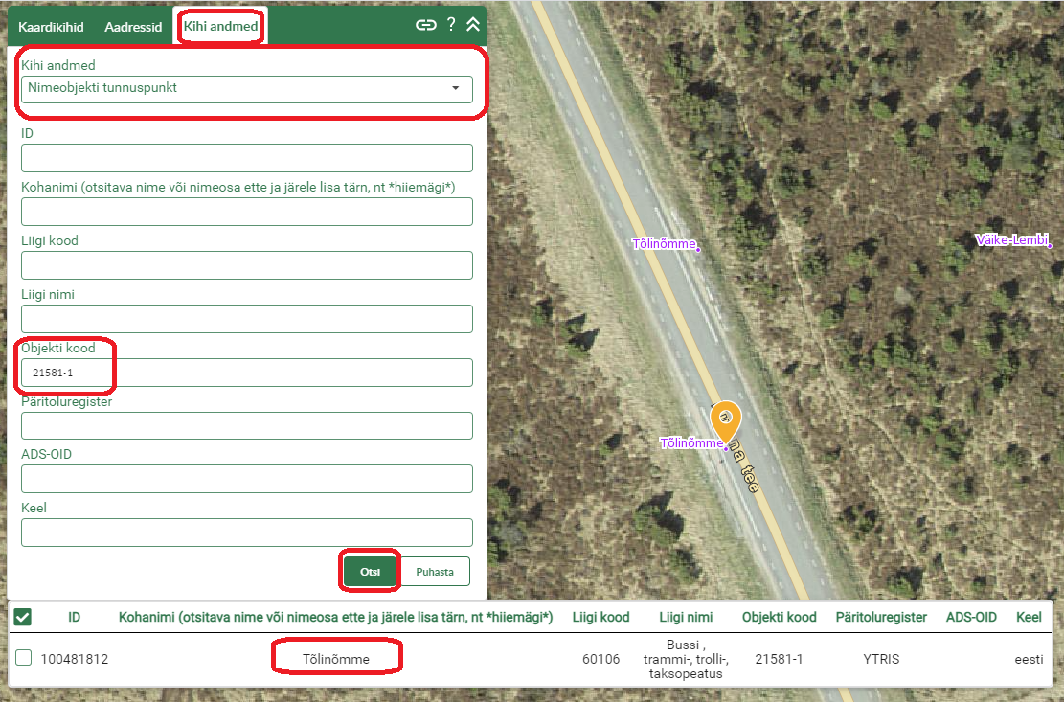
- Mõõta, kui palju on vaja peatuse asukohta korrigeerida. Selleks suumida piisavalt lähedale (5m/ 1:135), valida mõõtmise tööriist ja mõõta:

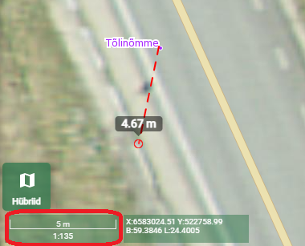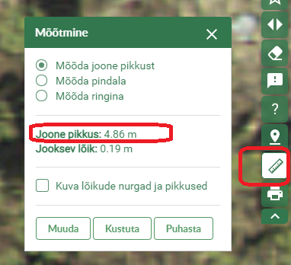

- Salvestada uue asukoha koordinaadid. Selleks teha hiireklikk asukohas, mille koordinaate soovitakse salvestada, kopeerida need ning kasutada vastavalt vajadusele kas ÜTRIS-es või kooskõlastus-, teavituskirjas:
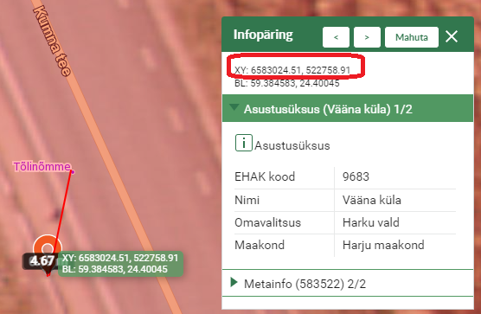
Kui ortofotol ei ole peatuse silt hästi näha, siis on täiendav võimalus sama kohta vaadata ka fotolaos olevatelt kaldfotodelt. Näiteks eeltoodud Tõlinõmme peatus fotolaos:
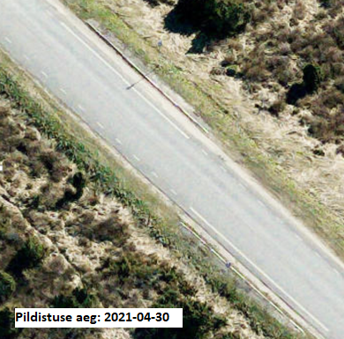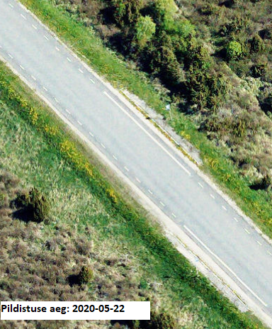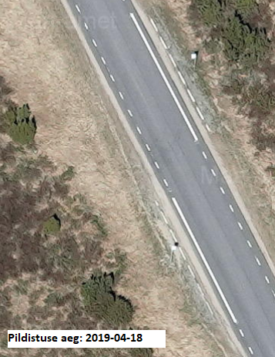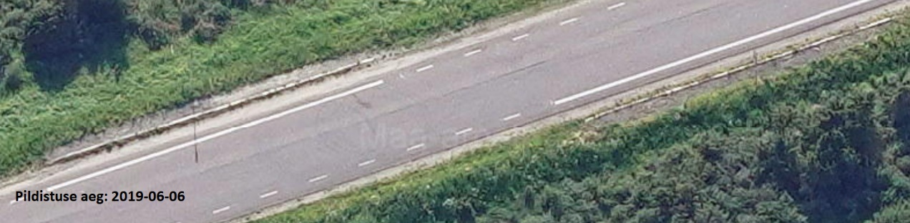

Täiendavalt saab kasutada ka Google tänavavaatepilte.
Näiteks Vääna peatust ei ole Maa- ja Ruumiameti fotodel näha, aga Googles saab vaadata, mismoodi peatus oli tähistatud augustis 2024

Kohanimeregistri kaardil vaadates on Vääna peatuse asukoht septembris 2021 selline:

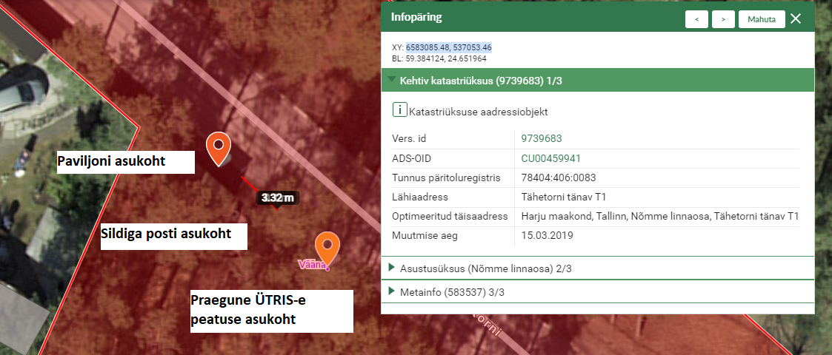

Vääna peatus 09.03.2022:
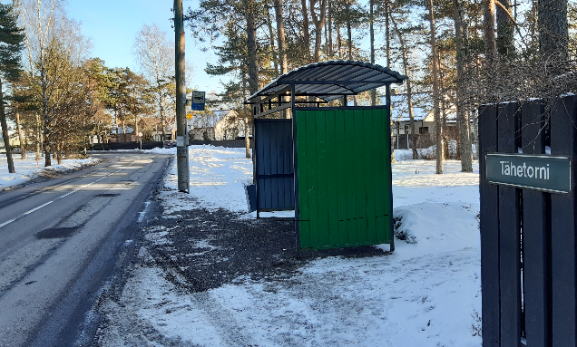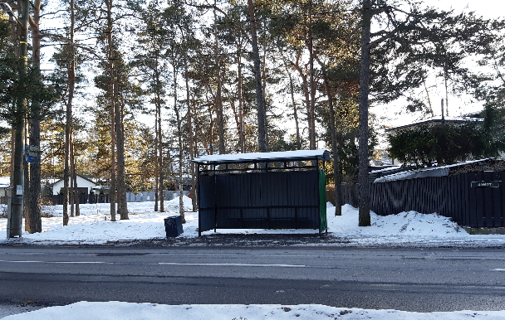

Seega ÜTRIS-es olevat peatuse asukohta tuleks nihutada.

      - Kui X või Y koordinaat erineb 5-100 m, võib muudatuse ÜTRIS-es teha ilma Maa- ja Ruumiametiga kooskõlastamata.
      - Kui X või Y koordinaat erineb rohkem kui 100 m, saadab ÜTRIS-e sisestaja või TRAM enne ÜTRIS-esse kande tegemist peatuste koordinaatide võrdlustabeli (ehk peatuse vanad ja uued koordinaadid koos nime ja peatuse koodiga) Maa- ja Ruumiametile kontrolliks (ads.abi@maaruum.ee).
      - Maa- ja Ruumiamet kontrollib peatuste asukohti kaardil ja tuvastab kas:
  - uued asukohad on loogilised (ei ole sõidurajal ega liiga kaugel teest vmt)
  - eeldavad ka kohanime muudatusi. St varasemat peatuse koodi ei saa kasutada, vaid tuleb algatada uue peatuse loomise protsess.
Kui peatuse uus asukoht paikneb vanast asukohast rohkem kui 100 m kaugusel UN-alal või rohkem kui 500 m kaugusel väljaspool UN-ala (oleneb konkreetsest situatsioonist), siis Maa- ja Ruumiamet hindab olukorda ja teavitab ÜTRIS-e sisestajat ja TRAM-i, kas võib muudatuse teha või on vaja teisiti toimida.
Näiteks mõnikord on peatuse asukoha muutmisel suures ulatuses vaja muuta ka kohanime või sisestada ÜTRIS-esse uued koodid (vajab õigusakti), kuna sisuliselt ei ole enam tegemist sama peatusega (vt p 3.3.1 toodud Kitseaia peatuste näidet).
      - Maa- ja Ruumiamet edastab oma seisukoha ÜTRIS-e sisestajale ja KOV-ile.
      - ÜTRIS-e sisestaja teeb muudatuse ÜTRIS-es, tuginedes muuhulgas Maa- ja Ruumiameti kooskõlastusele.
      - Maa- ja Ruumiamet teeb KNR-is muudatuse, võttes aluseks ÜTRIS-e kande.

Kohanimede nõuded, üldsoovitused ja näited

Kohanimede üldsoovitused
Siseministeerium edastas KOV-idele peatuste nimekirjad koos ÜTRIS-e koodidega ja nimesoovitused 2015. a augustis, vastav juhendmaterjal on siin. Tabelis on info, kui peatuse nimi ÜTRIS-es ei vasta nõuetele ja vajab muutmist. Kuna soovitused on 2015. aasta seisuga, siis võib olla ÜTRIS-es ka peatuseid, mille nimede kohta Eesti Keele Instituudi (EKI) kommentaarid puuduvad.

Soovitav on lugeda Aadressiandmete ja kohanimede käsiraamatut, mis sisaldab hulgaliselt soovitusi ja näiteid kohanimede ja koha-aadresside kohta.

Mõned soovitused peatustele kohanimede määramiseks
Eelkõige soovitame lähtuda ühistranspordi toimimise loogikast. Liini heaks toimimiseks on mõistlik tagada, et sama liini ulatuses ei ole korduvaid nimesid. Veelgi parem, kui ühes maakonnas ei ole korduvaid nimesid.
Mõned näited:
- Enamlevinud peatusenimede juures soovitame eristamiseks kasutada asukohale viitavat kohanime. Näiteks Bussijaam, Kalmistu või Kooli asemel määrata näiteks Tallinna bussijaam, Kurista kalmistu või Puka kool.
- Asula n-ö kõige olulisema peatuse nimi võiks seda väljendada. Näiteks Saku keskus.
- Kui bussipeatus ja rongipeatus asuvad lähestikku, siis kasutada peatuse nimes liigisõna „jaam“ või „rongijaam“, rongipeatuse nimes jaama liigisõna ei kasutata. Näiteks rongipeatus Viljandi ja bussipeatus Viljandi jaam.
- Üldreeglina on peatuste nimed omastavas käändes, näiteks Marja, Turu, Hiiu. Peatusenime vormistamisel võib järgida reeglit, et kui nimi viitab mingile objektile (jaam, mõis, veski, mägi jne), siis jääb seda objekti tähistav liigisõna nimestikus ja sildil nimetavasse käändesse, nt Rõngu jaam, Arula veski, Lasnamägi (viide mäele endale), Keava mõis. Kui peatuse nime kasutada tekstis koos sõnaga „peatus“, siis muidugi läheb ka objekti märkiv sõna omastavasse, nt Rõngu jaama peatus. On väljakujunenud tava, et kui peatus on nimetatud tänava järgi, siis peatuse nimes sõna „tänav“ ei kasutata, nt Tamme, Vilja (nimetatud Tamme tänava ja Vilja tänava järgi), ent kui liikluspinnal on mingi muu liigisõna (puiestee, väljak jne), siis see esineb ka peatusenimes, nt Tamme puiestee, Vilja tee.

Kohanimede nõuded
Vt täpsemalt Kohanimeseadusest ja Kohanime vormistamise ja kasutamise korrast
    - Kohanimeseadusest tulenevad kohanimede üldnõuded:
- Eesti kohanimed on eestikeelsed.
- Lubatud on aja- ja kultuurilooliselt põhjendatud erandid.
- Kohanime kirjapilt peab vastama eesti õigekirjareeglitele ning võib kajastada kohapealset murdepärast häälduskuju.
- Võõrkeelse kohanime kirjapilt peab vastama asjaomase keele õigekirjareeglitele.
- Mitteladina tähestikust lähtumise korral peab võõrkeelse kohanime kirjapilt olema kooskõlas ametliku tähetabeliga.
- Sama kohanime määramisel erinevatele nimeobjektidele peab nimetuumade kirjapilt olema ühesugune.
- Ühe asustusüksuse piires asuvad ühissõidukipeatuste rühmad ei või olla samanimelised (st peatuste rühma liikmed on samanimelised, kuid erinevatel rühmadel peab olema erinev nimi). Transpordiliinide heaks toimimiseks on soovitatav, et sama nimi ei korduks terves maakonnas või vähemalt sama liini ulatuses. St mõistlik on arvestada peatuste kasutusspetsiifikat ja määrata võimalikult hästi toimivaid nimesid (st mitte igas asulas ei ole otstarbekas määrata Kalmistu peatus, vaid lisada midagi eristavat nt Metsakalmistu; Aseri kalmistu vmt).
- Kohanimeks ei või määrata numbrit ega muud mittesõnalist tähist. Numbrit ja muud mittesõnalist tähist ei või määrata ka kohanime osaks sh hargtäiendiks.
    - Kohanime valik
- Kohanime määramisel tuleb eelistada nime, mis on paikkonnas tuntud ja levinud või mis on tähtis aja- või kultuurilooliselt.
- Kui kohanime ei ole võimalik määrata eeltoodud punktis nimetatud põhimõtte alusel, eelistatakse nime määrates:
- paikkonnaga seonduvaid kohanimesid;
- nimeobjekti iseärasustega seonduvaid kohanimesid;
- üle-Eestilise tähendusega kohanimesid.
    - Pühendusnimi
- Pühendusnimi on isiku mälestuseks või austuseks määratud kohanimi.
- Isiku nime ei või pühendusnimeks määrata selle isiku eluajal. Viie aasta jooksul isiku surmast arvates võib pühendusnime määrata vaid valdkonna eest vastutava ministri nõusolekul. Valdkonna eest vastutav minister annab nõusoleku või keeldub selle andmisest pärast kohanimenõukogult arvamuse saamist.
    - Kohanime määramisel tuleb välistada:
- kohanimede samasus või eksitav sarnasus;
- kohanime labane või halvustav tähendus;
- kohanime sobimatus Eesti aja- ja kultuurilooga;
- eri nimeobjektide ruumikujude samasus või muul moel eksitav paiknemine.
    - Olemasoleva kohanime muutmisel tuleb uue kohanime määramisel samanimelisuse vältimiseks eelistada senise kohanime täiendamist või muud teisendamist, et määratav kohanimi oleks selgelt eristuv.
    - Aja- ja kultuurilooliselt tähtsa ning paikkonnas tuntud nimega nimeobjekti jagunemisel ei tohi nimeobjekti ajaloolisele tuumikule määrata täiesti uut nime. Kui vana nime kasutamise välistab samanimelisuse piirang, tuleb kasutada vana nime tuumast ja hargtäiendist koostatud nime.
    - Kohanime vormistamise ja kasutamise korrast tulenevad nõuded
      - Kohanimes kirjutatakse kõik sõnad suure algustähega, välja arvatud liigisõna ja väiketäheline nimepartikkel, näiteks Karl Ernst von Baeri tänav. Erandi võib teha väljakujunenud kirjapildiga loodusobjektide nimedele, näiteks Glehni pargi allikas.
      - Kohanime täiskuju ei või sisaldada:
- araabia ja Rooma numbreid, näiteks: Kangelaste 14; Kerese 36; Kreenholmi 10; Nõudepeatus 2; Rahu 18;
- lühendeid, näiteks: Balti sej; AÜ Primorski;
- eristavaid üksiktähti ja täheühendeid, mis ei ole sõnad (sh on üldjuhul keelatud Rooma numbrid), näiteks: Ulvi II; Mäo II; Puise I.
- Sulguses täiendeid, näiteks: Kibuvitsa (Ehitajate teel); Kibuvitsa (Ehitajate teel).

      - Erandina on lubatud:
- araabia numbrid juhul, kui kohanimes sisaldub kuupäev või kui tegu on enne kohanimeseaduse jõustumist määratud liikluspinna nimega;
- eristav araabia number, mis lisatakse üksnes ÜTRIS-es, KNR-is kohanimena registreeritakse ainult nime põhiosa ilma numbrita, näiteks: ÜTRIS-es on Paide bussijaam 1; Paide bussijaam 2; Paide bussijaam 3; Paide bussijaam 4; Paide bussijaam 5; Paide bussijaam 6. KNR-is on registreeritud kohanimi kõigil nendel peatustel: Paide bussijaam.
- Rooma numbrid on lubatud ainult pühendusnimede korral;
- initsiaalid nime täiskujul juhul, kui tegu on isiku nime pseudonüümiga ja isik kasutas sellist nimekuju - näiteks A. H. Tammsaare.
- Sulgudes märge „perspektiivne“ – vt p 2.1.1.3 ja „ajutine“ – vt p 2 Tööprotsess (enne p 2.1).

      - Isikunimeliste kohanimede puhul võib eesnime initsiaale kirjutada:
- maakaardil;
- avalikul sildil ja viidal, sh peatuse liiklusmärgil.
      - Eesnime täielik ärajätmine ametlikus kohanimes ning tiitli ärajätmine või lühendamine ei ole lubatud.
      - Initsiaalide ja perekonnanime vahele pannakse punkt ning punkti ja järgneva nime vahele jäetakse tühik - näiteks A. Weizenbergi tänav, F. R. Faehlmanni puiestee, F. R. Kreutzwaldi põik.
      - Numbrilises kohanimes jäetakse pärast punkti tühik ja liigisõna kirjutatakse väikese algustähega, näiteks 1. liin.
      - Nummerdatud kohanimes pannakse pärast numbrit punkt, siis tühik ning seejärel kirjutatakse nimetuum suure ja liigisõna väikese algustähega, näiteks 3. Roheline tänav, 2. Tartu põik.
      - Kohanime hargtäiendit võib vajaduse korral lühendada maakaardil.
      - Hargtäiendi lubatud lühendid on:
- S = Suur-(Suure);
- U = Uus-(Uue);
- Vk = Väike-;
- Vn = Vana-.
      - Kohanimi loetakse eksitavalt sarnaseks järgmistel juhtudel:
- samas asustusüksuses esinevad kohanimed on häälduslikult nii sarnased, et neid ei ole võimalik eristada muidu kui kirjapildi abil, näiteks kokku-lahkukirjutamise erisused, h-ga algavad nimed Aru, Haru või välte erinevused;
- ühistranspordipeatuste puhul soovitame jälgida, et:
  - samale liinile ei jääks samanimelisi ega häälduselt sarnase nimega peatusi;
  - kogu maakonnas peatuste kohanimed ei korduks;
  - mitte kasutada samasid nimesid, mis on suurtel linnadel ja teistel asulatel väljaspool vastavat asulat. Nt tekitab kohati reisijates segadust, kui otsitakse Kallastet, Jõgevat, Tartut.
      - Samaliigiliste nimeobjektide ruumikujud ei või kattuda.
    - Nõuded kohanime liigisõna kasutamisele, lühendamisele või ärajätmisele
- Ühistranspordipeatuste puhul ei ole liigisõna lisamine kohustuslik (nii on see ka tavapraktikas kujunenud, peatuse liigisõna (nt bussipeatus) on juurde mõeldav ja lisatakse nimele vajadusel).
- Kohanime lahkukirjutatud liigisõna võib ühistranspordipeatuste korral ära jätta tingimusel, et nimeobjektide tähistamise süsteem, näiteks nime kirjakuju, tingmärgid, võimaldab ühemõtteliselt liigisõna lisada.

Näited
    - NÄIDE 1: Kitseaia peatus endises Valgjärve vallas (peatuste koodid 6500168-1 ja 6500836-1). KNR-is on kohanimi registreeritud Valgjärve Vallavalitsuse 12.01.2016 korralduse nr 2-1.3-2 alusel ning lisatud on eeltoodud ÜTRIS-e koodide seosed.

- Hiljem on need peatused ÜTRIS-es kehtetuks muudetud ja on loodud uued samanimelised (Kitseaia) peatused uude asukohta (vahemaa 1,5 km). Uued peatuste koodid on 6500963-1 ja 6500964-1.
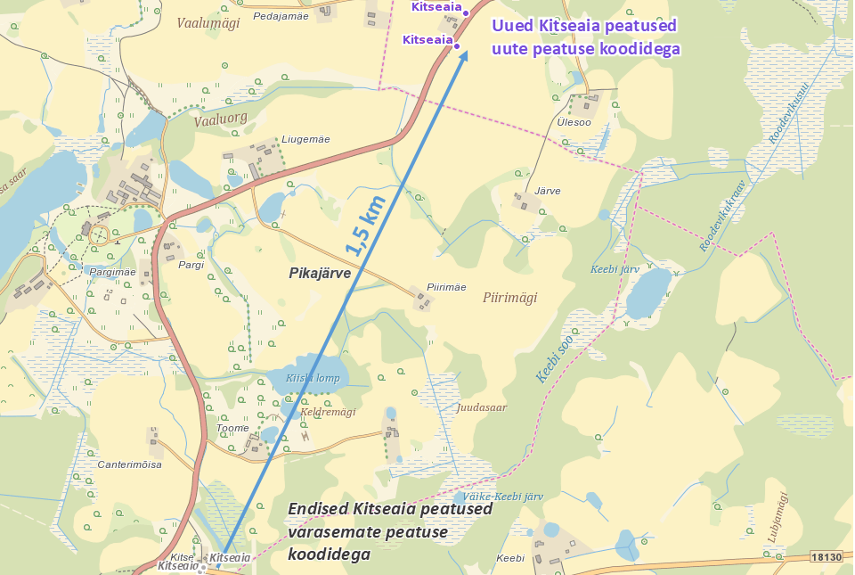

- Omavalitsus tegi olukorra lahendamiseks õigusakti ja määras Kitseaia peatusele uued ruumikujud.
- Maa- ja Ruumiamet muutis seejärel varasemad Kitseaia nimelised peatused kehtetuks ja registreeris uued Kitseaia nimelised peatused uues asukohas (lisades uued ÜTRIS-e koodide seosed).

    - NÄIDE 2: Põlva Talurahvamuuseum endises Kõlleste vallas (peatuste koodid 6590036, 6590037). Kohanimi on Kõlleste Vallavolikogu poolt määratud ja registreeritud KNR-is. Peatuste nimi on ÜTRIS-es muudetud Põlva Maavalitsuse poolt ilma omavalitsuse poolt kehtestatud alusdokumendita. Peatuste uus nimi on ÜTRIS-es Talurahvamuuseum, uued peatuste koodid on 6500904-1; 6500905-1. (NB! Varem olid peatustel ekslikult kasutusel peatuste koodid,, mis tegelikult viitavad rongipeatustele, st koodi kolmandal kohal oli nr 9 ehk 6590036).
- Peatused KNR-is on kaardil siniste lipukestega ja punase ringikesega on näidatud uute peatuste asukohad:
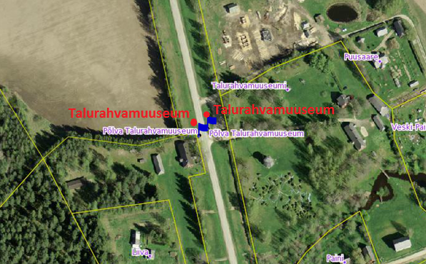

- Omavalitsus tegi olukorra lahendamiseks õigusakti ja määras peatustele uue kohanime ning andis viite uutele ÜTRIS-e koodidele. Maa- ja Ruumiamet registreeris muudatuse KNR-is.
- Tundub, et eelmisel pildil sinise lipukesega asukoht on tegelikult õigem:
Foto Margus Luude 03.03.2022:
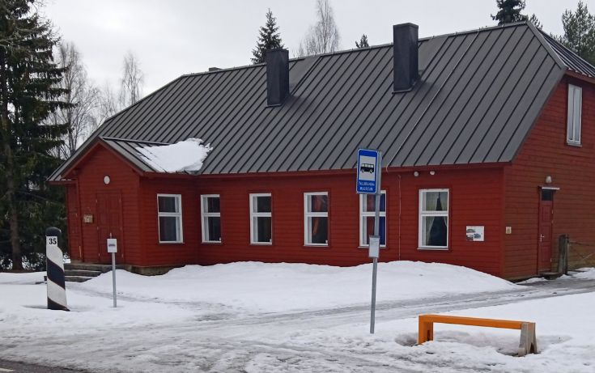
Kaldfoto samast kohast (14.06.2021) ja erinevus ortofotol mõõdetuna:
